[宁波市第一医院妇产科主任的研究遭遇质疑：基质金属蛋白酶7在宫颈癌中的角色是否被高估？](https://mp.weixin.qq.com/s?__biz=Mzk2NDM2NTQxOQ==&mid=2247486499&idx=1&sn=c6ee98964480f3a7616add682813f848&chksm=c513f730bb5707485b0db180209f8bb70c6e75c7e1874a7548b44d6888ae271193cca23755ef&scene=126&sessionid=1743612275)

原创  学术需风清[学术风清](javascript:void(0);)2025-04-01 17:29:44福建

近日，一项发表在《OncoTargets and Therapy》期刊上的研究引发广泛关注与质疑。题为“Matrix metalloproteinase7 may serve as a novel biomarker for cervical cancer”的论文，旨在探讨基质金属蛋白酶7(MMP7)作为宫颈癌生物标志物的潜力。该研究由宁波市第一医院(宁波大学附属第一医院)妇产科的主任Lining Cui及其团队，包括Linyan Zhu、Xiaojiao Zheng、Yongming Du、Yan Xing和Kejun Xu等共同完成。

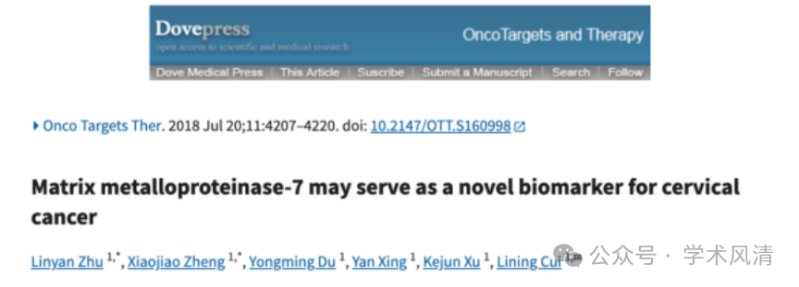

争议的起源：研究图像的相似性

2025年3月，评论者Sholto David在审阅这篇论文时，指出了一个关键问题：论文中的图5被ImageTwin.ai检测到与其他已发表图像具有显著相似性。Sholto要求作者对这个发现进行检查和评论。这一质疑引发了学术界对该研究数据可靠性的关注。

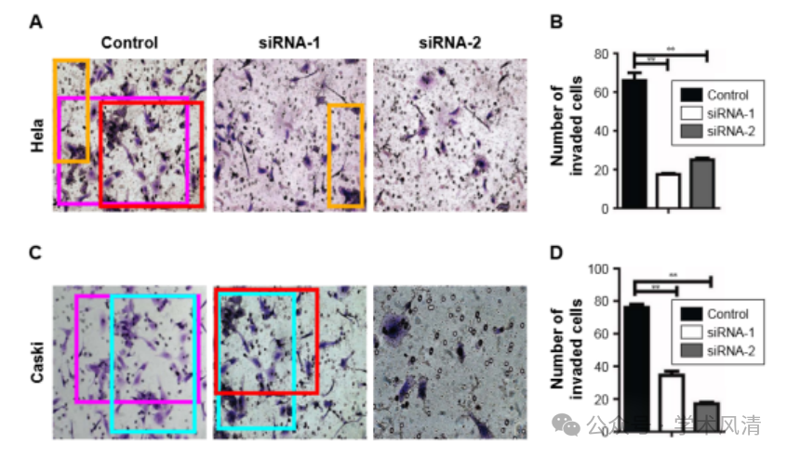

研究的初衷与问题的出现

消息来源

https://pubpeer.com/publications/3DEEEA5281C2E46266641E96B93E8B#1

声明      若认为本内容侵犯您的权益请及时联系我们

欢迎积极投稿营造良好科研氛围

